Глава III

ЕЛАСТИЧНИ ЕЛЕМЕНТИ

3.1. Предназначение и видове
Еластичните елементи (пружини и ресори) са ширико разпространени в машиностроенето. Те се използват за:
1. Създаване на зададени постоянни сили - начално натоварване в спирачни механизми, фрикционни предавки, предпазни устройства, лагери, или за уравновесяване на други сили (от теглото, центробежни и др.) в механизмите;
2. Силово затваряне на кинематични двойки, за избягване на хлабините (при гърбичните механизми за клапаните на двигатели с вътрешно горене и др.).
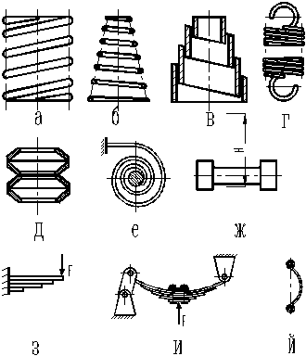

3. Изпълнение на двигателни функции чрез акумулиране на двигателна енергия (при часовниковите механизми).
4. Виброизолация в транспортните машини (автомобили, вагони, за виброизолационни опори и др.).
5. Възприемане на енергията на удара (буфери на транспортни средства, откатни механизми на стрелково оръжие и др.).
6. Измерване на сили, температура, преместване, които се осъществяват чрез еластична деформация на пружината (в измервателните прибори).
Фиг. 3.1. Основни видове пружини
Различните изисквания, предявявани към пружините, са довели до голямо разнообразие на конструктивните им форми. На фиг. 3.1 са показани най-често срещаните видове пружини: винтови пружини, работещи на натиск - с цилиндрична (а) и конусна форма (б, в); винтова пружина, работеща на опън (г); дискова пружина (д); спирална плоска пружина (е); торсионна пружина(ж); листови пружини (ресори) с различно предназначение (з, и); фасонна пружина (й).

3.2. Характеристики на еластични елементи
При натоварване на една пружина същата се деформира по направление на действие на силата на величина (фиг. 3.2 а). Зависимостта между силата и деформацията се нарича характеристика на пружината (фиг. 3.2 б). При торсионните пружини (фиг. 3.2 в) под характеристика на пружината се разбира зависимостта между въртящият момент и ъгловата деформация . Наклона на характеристиката определя нейната коравина. Под коравина на осова пружина се разбира отношението 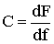, а при усукване 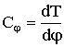. При линейна характеристика 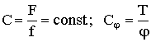. При нелинейна характеристика 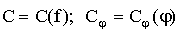.

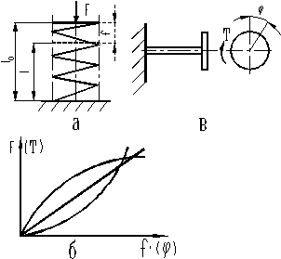
Фиг. 3.2. Характеристики на пружини
Реципрочната стойност на коравината се нарича податливост (чувствителност).
Превръщането на деформационната работа в потенциална енергия на деформацията се нарича акумулираща способност на пружината. При пружини с линейна характеристика
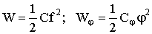. (3.1)
Превръщането на част от вложената работа необратимо в топлина се нарича демпфираща способност на пружината.
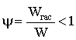 (3.2)
3.3. Материали за изработване на пружини
Пружините се изработват от материали с голяма якост и еластичност. С оглед постигане на минимални размери икономически е оправдано използването на качествени и легирани стомани. За работа в химически активна среда пружините се изработват от сплави на цветни метали (калаен, берилиев или силициев бронз). В последно време се използват стъклопласти и гуменометални еластични елементи (тампони). Най- често се използват стомани с добавка на Mn, Si, V, Mo, Wо и др.
За пружини с малко напречно сечение и неотговорни случаи се използват високовъглеродните стомани 65, 75, 85 или стомана легирана с манган или силиций (65Г, 60С2А). За по-отговорни случаи се употребяват високолегирани стомани (60СГА, 50ХГА, 60С2ХА, 50ХФА и др.).
Пружините от стомана се изработват от листов или прътов материал в студено състояние със следващо отпускане при 200... 300 ⁰С или на горещо при 800... 900 ⁰С със съответната термообработка. За увеличаване на якостта се прилага уякчаване - наклепване чрез обстрел с дробинки или пружините се подлагат на третиране - многократно натоварване и разтоварване със сила, предизвикваща наклеп (до 25... 30% може да се увеличи товароносимостта).
Масата на геометрично подобните пружини при дадено натоварване и еластично преместване е обратно пропорционална на квадрата на допустимото напрежение на материала, от който е изработена пружината.

3.4. Якостно и деформационно изчисляване
В зависимост от експлоатационните условия пружините биват статично или динамично натоварени. Статично натоварените пружини се изчисляват на максимално натоварване и се определят максималните напрежения 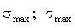. Същите се сравняват с допустимите напрежения (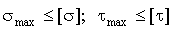) и деформации, предписани в конструктивната документация.
Динамично натоварените пружини и ресори в зависимост от натоварването се делят на две групи:
1.За кратковременно динамично действие. Натоварването може да бъде плавно или импулсно (регулатори на налягане, огнестрелни оръжия и др.). Изчисленията се извършват както при статично натоварени пружини, като допустимите напрежения и деформации се определят в зависимост от степента на динамичност на външното натоварване и желаната дълготрайност на пружината по експериментално определени зависимости.
2.Пружини с многократно и неограничено вибрационно действие (за клапани на двигатели с вътрешно горене). Пружината заедно с подвижните маси от възела образуват трептяща система, която може да бъде с или без гасене на трептенията.

Конструиране и изчисляване на цилиндрични винтови пружини
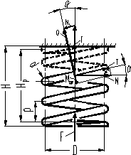
Най-голямо приложение в машиностроенето са намерили цилиндричните винтови пружини с кръгъл профил на материала заради ниската им цена и по добрата им работа в условията на усукващи навивката натоварвания. Пружините с навивки от квадратно и правоъгълно сечение се използват при по-големи натоварвания, тъй като габаритите им са по-малки. Те работят в режим на натиск.
Основни параметри на пружаната са:
1. Диаметърът на тела или размерите на сечението на навивките;
Фиг. 3.3. Изчислителна схема на цилиндрична винтова пружина
2. Средният диаметър на пружината , външният диаметър и вътрешният диаметър ;
3.Индексът на пружината 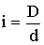;
4.Стъпка на навивката р.
5. Ъгълът на изкачване на навивката: ;
6.Дължина на работната част на пружината ;
7.Брой на работните навивки
Колкото по-податлива трябва да бъде пружината, толкова по-голям се взема индексът на пружината. Обикновено индексът на пружината се избира във функция от диаметъра (табл. 3.1).

Таблица 3.1
d (mm) | До 2,5 | 3...5 | 6...12
i (mm) | 5...12 | 4...10 | 4...9

В болшинството от случаите ъгълът на изкачване на навивките е по-малък от 10... 12⁰. Изчисляването на тези пружини може да стане само на усукване с момент , пренебрегвайки другите силови фактори заради малките им стойности.
Максималното напрежение на усукване се определя от израза
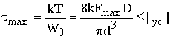, (3.3)
където e коефициент, отчитащ кривината на навивката.
От (3.3) и D=id следва, че
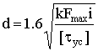.
Деформацията на пружината при работни навивки се изчислява по формулата
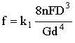, (3.4)
където е модул на ъгловите деформации,
- корекционен коефициент
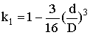.
Дължината на пружината в не натоварено състояние е :
-за пружини на натиск;
-за пружини на опън.
Стъпката на пружината в не натоварено състояние
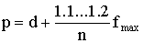. (3.5)

3.5. Системи от цилиндрични винтови пружини
За създаване на променлива характеристика във функция от натоварването в практиката се използват пакети от паралелно или последователно свързани пружини.
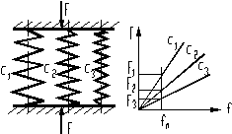
При паралелно свързани пружини общата сила 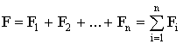.(3.6)
От закона на Хук , а от фиг. 3.4 се вижда, че, тогава
Фиг. 3.4. Паралелно свързани пружини
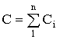. (3.7)
При конструирането на пакет от паралелно свързани пружини има възможност да се постигне стъпално изменяща се характеристика, ако се предвиди определен ход за първоначално свиване на част от пружините до поемане на товара от целия пакет.
При последователно свързани пружини (фиг. 3.5), а . От закона на Хук следва, че или
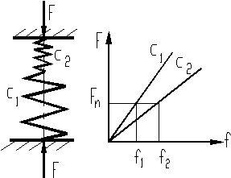
Фиг. 3.5. Последователно свързани пружини
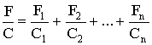,
откъдето 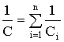. (3.8)
От (3.7) и (3.8) следва, че чрез подходящо включване на пружините за работа в пакет по конструктивен път може да се управлява коравината на системата от цилиндрични винтови пружини.

